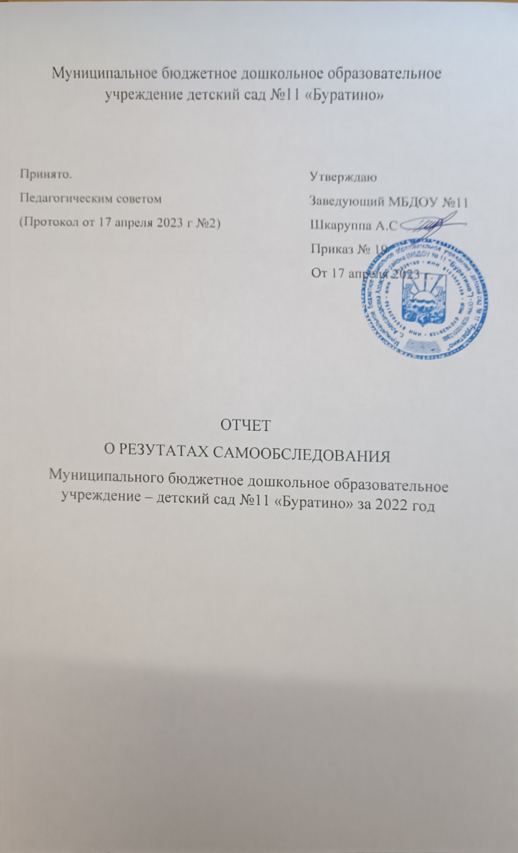

Аналитическая часть

ОБЩИЕ СВЕДЕНИЯ ОБ ОБРАЗОВАТЕЛЬНОЙ ОРГАНИЗАЦИИ

Наименование образовательной организации | Муниципальное бюджетное дошкольное образовательное учреждение № 11 « Буратино» (МБДОУ № 11 « Буратино»)
Руководитель | Шкаруппа Анатолий Сергеевич
Адрес организации | Ростовская обл. Азовский р-н..., с. Александровка пер. Кировский 3 , 346765
Телефон, факс | (886342) 38-0-24
Адрес электронной почты | http://www.buratino11.ru
Учредитель | Отдел образования Азовского района
Дата создания | 1986
Лицензия | от 19.01.2015 №4178, 61ЛО1 № 0001779

Муниципальное бюджетное дошкольное образовательное учреждение № 11
«Буратино» расположено в с. Александровка в дали от производящих и торговых
мест . Здание детского сада построено по типовому проекту. Проектная наполняемость 20 мест. Общая площадь здания 184,7 кв.м из них площадь помещений,
используемых непосредственно для нужд образовательного процесса , 158,3 кв.м

На основании приказов Министерства образования и науки РФ от 14 июня 2013года
№ 462 «Об утверждении прядка проведения самообследования образовательной организации» и от 10.12.2013г №1324» «Об утверждении показателей деятельности образовательной организации, подлежащей самообследовани » с целью определения эффективности деятельности дошкольной образовательной организации 2022
учебный год, выявления возникших проблем в работе, а также для определения дальнейших перспектив развития была проведена процедура самообследования ДОУ.

Оценка образовательной деятельности:
В МБДОУ № 11 « Буратино» реализуется основная общеобразовательная программа дошкольного образования в соответствии с ФГОС в группах общеразвивающей направленности с приоритетным осуществлением деятельности по социально - личностному направлению развития детей муниципального бюджетного дошкольного учреждения, (авторы коллектив МБДОУ № 11 « Буратино»), которая создана с учетом
А так же в работе используются современные образовательные технологии и парциальные программы:

Общеобразовательная программа Муниципального бюджетного дошкольного образовательного учреждения МБДОУ № 11 « Буратино» разработана в соответствии с требованиями основных нормативных документов:
  - Конституции РФ;
  - Федеральный закон от 29.12.2012 № 273-ФЗ «Об образовании в Российской Федерации»;
  - приказ Минобрнауки России от 17.10.2013 №1155 «Об утверждении
федерального государственного образовательного стандарта дошкольного образования»;
  - Комментарии Минобрнауки Россиии от 28.02.2014 № 08-249
  - Приказ Минобрнауки России от 30.08.2013 № 1014 «Об утверждении Порядка организации и осуществления образовательной деятельности по основным общеобразовательным ООП - образовательным ООП дошкольного образования »;
  - Приказ Минобрнауки Росиии от 28.12.2010 № 2106 «Об утверждении и
введение в действие федеральных требований к образовательным учреждениям в части охраны здоровья обучающихся, воспитанников»;
  - Письмо Минобрнауки России от 07.06.2013 № ИР- 535/07 «О коррекционном
и инклюзивном образовании детей»;
  - Постановление Главного государственного санитарного врача РФ от 15.05.2013 № 26 «Санитарно-эпидемиологические требования к устройству, содержанию и организации режима работы дошкольных образовательных организаций» (СанПиН 2.4.1.3049-13);
  - Приказ Минтруда России №544н от 18 октября 2013 г. Об утверждении профессионального стандарта «Педагог (педагогическая деятельность в сфере дошкольного, начального общего, основного общего, среднего общего образования) (воспитатель, учитель)». Зарегистрировано в Минюсте 6 декабря 2013, № 30550;
  - Письмо МО РФ от 27.03.2000г. № 27/901-6 «О психолого-медико- педагогическом консилиуме (ПМПк) образовательного учреждения»;
  - Устава МБДОУ № 11 « Буратино»

Основная общеобразовательная программа ДОУ является основным внутренним нормативно-управленческим документом, которая обеспечивает разностороннее развитие детей в возрасте от 1,6-х до 7-ми лет с учётом их возрастных и индивидуальных особенностей развития личности. Содержание ООП дошкольного образования обеспечивает развитие личности, мотивации и способностей детей в различных видах деятельности и охватывать следующие структурные единицы, представляющие определенные направления развития и образования детей (далее - образовательные области):
- физическое развитие (далее - ФР);
- познавательное развитие (далее - ПР);
- речевое развитие (далее РР);
- художественно-эстетическое развитие (далее ХЭР);
- социально-коммуникативное развитие (далее СКР).
Основная общеобразовательная программа ДОУ призвана обеспечить конкретизацию и обоснование выбора цели, содержания, применяемых методик и технологий, форм организации образовательного процесса в ДОУ, исходя из требований Основной общеобразовательной программы, логики развития самого образовательного учреждения, его возможностей, образовательных запросов основных социальных заказчиков - родителей (законных представителей).

Цели деятельности детского сада- осуществление образовательной деятельности по реализации образовательных программ дошкольного образования.
Предметом деятельности детского сада является формирование общей культуры , развитие физических, интеллектуальных, нравственных, эстетических и личных
качеств, формирование предпосылок деятельности, сохранения и укрепление здоровья воспитанников.

Режим работы детского сада
Рабочая неделя - пятидневная , с понедельника по пятницу. Длительность пребывания детей в группах – 10,5 часов.
Режим работы групп – с 7:00 до 17:30.

СИСТЕМА УПРАВЛЕНИЯ ОРГАНИЗАЦИИ

Управление детским садом № 11 « Буратино» осуществляется в соответствии с действующим законодательством и уставом детского сада.

Управление детским садом № 11 « Буратино» строятся на принципах единоначалия и коллегиальности . Коллегиальными органами управления являются : управляющий
совет, педагогический совет, общее собрание работников .Единоличным исполнительным органом является руководитель – заведующий.

Органы управления , действующие в МБДОУ № 11 « Буратино»
Наименование органа | Функции
Заведующий | Контролирует работу и обеспечивает эффективное взаимодействие структурных подразделений организации  утверждает штатное расписание ,отчетные документы организации, осуществляет общее руководство МБДОУ № 11  « Буратино»
Управляющий совет | Рассматривает вопросы:  -развития образовательной организации  -финансово-хозяйственной деятельности  -материально-технического обеспечения

Педагогический совет | Осуществляет текущее руководство образовательной деятельностью детского сада , в том числе рассматривает  вопросы  -развитие образовательных услуг  -регламентации образовательных отношений  -разработки образовательных программ  -выбора учебных пособий, средств обучения и воспитания.  -материально-техническое обеспечения образовательного процесса;  -аттестации, повышение квалификации педагогических работников  -координации деятельности методических объединений
Общее собрание работников | Реализует право работников участвовать в управлении образовательной организации ,в том числе:  -участвовать в разработке и принятия коллективного договора Правил трудового распорядка, изменений и дополнений к ним;  -принимать локальные акты ,которые регламентируют деятельность образовательной организации и связаны с правами и обязанностями работников;  -разрешать конфликтные ситуации между работниками и администрацией образовательной организации;  -вносить предложения по корректировке плана мероприятий организации, совершенствованию ее работы и развитию  материальной базы

- ОЦЕНКА ОБРАЗОВАТЕЛЬНОЙ ДЕЯТЕЛЬНОСТИ

Образовательной деятельностью в МБДОУ № 11 « Буратино» организованна в
соответствии с Федеральным законом от 29.12.2012 № 273 –ФЗ « Об образовании в Российской Федерации» , ФГОС дошкольного образования , СанПин 2.4.1.3049-13
«Санитарно-эпидемиологические требования к устройству , содержанию и организации режима работы дошкольных образовательных организаций».

Образовательная деятельность ведется на основании утвержденной основной образовательной программы дошкольного образования , которая составлена в
соответствии с ФГОС дошкольного образования, санитарно-эпидемиологическими правилами и нормативами , с учетом недельной нагрузки.

МБДОУ № 11 « Буратино» посещают 15 воспитанников в возрасте от 2 до 7 лет . В детском саду сформировано 1 разновозрастная группа общеразвивающей
направленности.

Уровень развития детей анализируется по итогам педагогической диагностики. Формы проведения диагностики

-диагностика занятия ( по каждому разделу программы);
-диагностические срезы;
-наблюдения , итоговые занятия.

Разработаны диагностические карты основной образовательной программы дошкольного образования в каждой возрастной группе. Карты включают анализ уровня развития целевых ориентиров детского развития и качества освоения
образовательных областей. Так, результаты качества освоения ООП детского сада на конец 2022 года выглядят следующим образом.

 | Выше нормы |  | Норма |  | Ниже нормы |  |  | Итого
 | Кол-во | % | Кол- во | % | Кол- во | % | Ко л- во | %  воспитанн иков в пределе нормы
 | 4 | 25 % | 11 | 68,75% | 1 | 6,25% | 15 | 100 %
Качество освоения образова тельных областей | 5 | 31,25% | 10 | 62,5% | 1 | 6,25 % | 15 | 99,5 %

В июне 2022 года педагоги МБДОУ № 11 « Буратино» проводили обследования Х воспитанников подготовительной группы на предмет оценки сформирования предпосылок
к учебной деятельности в количестве 5 человек . Задания позволили оценить уровень сформированности предпосылок к учебной деятельности: возможность работать в
соответствии с фронтальной инструкцией ( удержание алгоритма деятельности), умение
самостоятельно действовать по образцу и осуществлять контроль ,обладать определенным уровнем работоспособности, а также вовремя остановиться в выполнении того или иного задания и переключения внимания , работоспособности, темпа ,целенаправленности
деятельности и самоконтроля.
Результаты педагогического анализа показывают преобладание детей с высоким и средним уровнями развития при прогрессирующей динамике на конец учебного года , говорит о
результативности образовательной деятельности в детском саду.

Работа с родителями

Основные формы работы с родителями (законными представителями)
- Родительские собрания.
- Консультации.
- Оформление информационных стендов.
- Круглый стол.
- Совместные праздники.

Полная | 15 | 100 %
Неполная с матерью | 0 | 0 %
Неполная с отцом | 0 | 0%
Оформление опекунство | 0 | 0%

Характеристика семей по количеству детей

Количество детей в  семье | Количество семей | Процент от общего количества семей воспитанников
Один ребенок | 5 | 33,0 %
Два ребенка | 8 | 52,8 %
Три  ребенка и более | 2 | 13,2 %

Воспитательная работа строится с учетом индивидуальных особенностей детей, с использованием разнообразных методов и приемов, в тесной взаимосвязи с воспитателем ,родителей .Детям из неполных семей уделяется большее внимание в первые месяцы зачисления.

Для информирования родителей о событиях в ДОУ, в каждой групповой ячейке функционирует информационный уголок, в рубриках которого сообщается о мероприятиях, проходящих в ДОУ, конкурсах в которых принимают участие воспитанники и педагоги, освещаются волнующие родителей вопросы.
В ДОУ уделяется особое внимание работе с родителями. Строится эта работа на принципах партнерства, сотрудничества, взаимодействия. Необходимо продолжать работу по совершенствованию форм взаимодействия с родителями, искать новые пути более действенного сотрудничества.

Дополнительное образование

В 2022 году саду работали кружки по направлениям:
  - Художественно- эстетическое « Умелые ручки»

В дополнительном образовании задействовано 70 процентов воспитанников детского сада.

V. ОЦЕНКА КАДРОВОГО ОБЕСПЕЧЕНИЯ

Детский сад укомплектован педагогами 100 процентов согласно штатному
расписанию. Всего работает 8 человек . Педагогический коллектив насчитывает 2 человека. Соотношение воспитанников, приходящего на 1 взрослого:

-воспитанник/ педагоги -7,5/1
-воспитанники/ все сотрудники 2/1

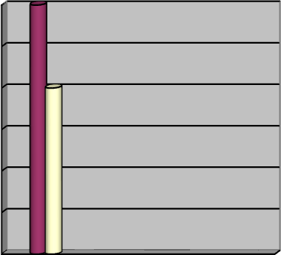
3

2,5

2

1,5

1

0,5

0

2

1,5

Первая категория

от 5 до 10

от10 до 15

1

0,5

0
категорийность педагогов

ОЦЕНКА ФУНКЦИОНИРОВАНИЯ ВНУТРЕННЕЙ СИСТЕМЫ ОЦЕНКИ КАЧЕСТВА ОБРАЗОВАНИЯ

В детском саду утверждено положение о внутренней системе оценки качества
образования от 17.09.2016. Мониторинг качества образовательной деятельности в 2022 году показал хорошую работу педагогического коллектива по всем показателям.

Состояние здоровья и физического развития воспитанников удовлетворительное . 80 процентов детей успешно освоили образовательную программу дошкольного
образования в своей возрастной группе .Воспитанники подготовительной группы показали хорошие результаты к готовности к школе. В течение года воспитанники успешно участвовали в конкурсах и мероприятиях разного уровня.

В период с 1.10.2022 по 6.10.2022 проводилось анкетирование 15 родителей ,получены следующие результаты :
-доля получателей услуг, положительно оценивающих доброжелательность и вежливость работников организации, -90 процентов
-доля получателей услуг , положительно оценивающих компетентность организации,
- 80 процентов
Доля получателей услуг ,удовлетворенных материально-техническим обеспечением организации ,- 60 процента
доля получателей услуг, удовлетворенных качеством предоставленных образовательных услуг , 80 процента
доля получателей услуг , которые готовы рекомендовать организацию родственникам
, 95 процентов
Анкетирование родителей показало высокую степень удовлетворенности качеством предоставляемых услуг.

В 2022 году педагоги приняли участие:

- работе межрегиональной семинара-практикума « Развитие профессиональных компетенций педагога дошкольной образовательной организации в условиях
реализации ФГОС»

Детский сад укомплектован кадрами полностью. Педагоги постоянно повышают свой профессиональный уровень, эффективно участвуют в работе методических объединений ,знакомятся с опытом работы своих коллег и других дошкольных
учреждений , а также занимаются самообразованием.

Выставки, конкурсы
- Оформление праздничных газет и поздравлений
- «Огородные фантазии
  - «Лучшая новогодняя елка» (поделки совместно с родителями)
- Оформление выставок детских работ(осень, зима, весна) Праздники и развлечения :
- «День знаний. День здоровья.»
- «Осенний бал »
- «День матери. Мама – счастье моё!»
- «Новогодний утренник. Новый год стучится в дверь»
- «Праздник, посвящённый международному женскому дню»
- «Праздник, посвящённый Дню Победы»
- «Летний праздник, посвящённый Дню защиты детей»

VI .ОЦЕНКА УЧЕБНО-МЕТОДИЧЕСКОГО И БИБЛИОТЕЧНО- ИНФОРМАЦИОННОГО ОБЕСПЕЧЕНИЯ

В МБДОУ № 11 « Буратино» библиотека является составной частью методической службы .Библиотечный фонд располагается в группах детского сада. Библиотечный фонд предоставлен методической литературой по всем образовательным областям
основной образовательной программы ,детской художественной литературой ,а также другими информационными ресурсами на разных электронных носителях. В каждой возрастной группе имеется банк необходимых учебно-методических пособий ,
рекомендованных для планирования воспитательно-образовательной работы в соответствии с обязательной частью ООП

Учебно-методический комплект

* Основная образовательная программа дошкольного образования « От рождения до школы» под редакцией Н.Е.Вераксы, Т.С. Комаровой ,М.А.Васильевой.

Социально - коммуникативное развитие
" Как обеспечить безопасность дошкольников." - К.Ю.Белая, М.: 2001г.;
" Правила дорожного движения для детей дошкольного возраста ." - Н.А.Извекова, М.: ТЦ Сфера , 2007г.;

" Приобщение детей к истокам русской народной культуры ." - Санкт -Петербург, " Детство -Пресс" , 2006г.;
" Ребёнок за столом".- Г.Белая, М.:2005г.;
" Праздники в детском саду ." - Н.В.Корчаловская , Ростов -на - Дону , 2000г.; "Занятия по культуре поведения". -С.О.Николаева, Владос 2007г.;
"Права ребёнка". Дидактическое пособие в помощь педагогам дошкольного образования, 2007г.;
"Правила поведения для воспитанных детей". - Г.П.Шалаева, О.М.Журавлёва, 2011г.

«Любить труд на родной земле» Н.Н.Кокорева, Москва «Просвещ ение» 1987г.;
" Ребёнок за столом ."- В.Г.Алямовская , М.: 2005г.;
" Конструирование и ручной труд." - Л.В.Куцакова, М.: " Просвещение " , 1990г.

Познавательное развитие
«Методика организации наблюдений и экспериментов в детском саду» А.И.Иванова, М. 2007г.
«В союзе с природой» Л.И.Грехова, Сервис.шк.1999г.
«Экологическое воспитание младших дошкольников» С.Н.Николаева, М. «Моз.-син.» 2000г.
«Математика в детском саду» В.П. Новикова, М. 2009 г. «Моз.-Син.»
" Приобщение детей к истокам русской народной культуры." -О.Л.Князева, Сан.- Петербург, 2006г.;
" Знакомим дошкольников с окружающим миром." -Ю.А.Акимова, М.: 2007г.; " Сенсорная комната в дошкольном учреждении." -Г.Г.Колос , М.: 2010г.;
" Экология ." - А.Т.Зверев , М.: ОНИКС , 2006г.;
" Предметная среда . Сенсорика . Экология . " - О.Г.Жукова , М.: 2007г.; " Войдм в природу другом ." - З.Ф.Аксёнова, М.: 2008г.;
" Занятия по развитию речи в детском саду."- В.В.Гербова , М.: " Просвещение " 1987г.; " Что можно сделать из природного материала ."- Э.К.Гульянц, М.: " Просвещение " 1984г.;
" Математика ."- Е.В.Колесникова, М.: 2007г.

Речевое развитие
«Обучение рассказыванию в детском саду» Э.П. Короткова, , Москва «Просвещение» 1978г.

«Формирование гуманных взаимоотношений между детьми старшей и подготовительной группы» Т.Н. Искрянникова, Волгоград 2007г.;
" Занятия по культуре поведения с дошкольниками и младшими школьниками ."- С.О.Николаева, 2007г.;
" Взаимодействие ДОУ и семьи ." - О.И.Бочкарёва, Волгоград , 2008г.;
" Индивидуальный подход к ребёнку в ДОУ"- М.Д.Маханева, М.: 2006г.

«Занимательная книжка для девчонок и мальчишек. Развивающие стихи»Н.Ф.Дик,
«Азов печать» 2009г.;
" Художественная литература в развитии творческих способностей старших дошкольников ." -Л.А.Кондрыкинская , М.: 2006г.;
" Хрестоматия для дошкольников." - Н.П.Ильчук, В.В.Гербова , М.: 1998г.

Художественно-эстетическое развитие
«Изобразительное творчество в детском саду» И.А. Лыкова, Москва ТЦ «Сфера» 2009г.
" Лепим , клеим , вырезаем ." -М.: 2006г.;
" Конспекты занятий в старшей группе детского сада. Изо." - В.Н.Волчкова, " Воронеж " , 2006г.;
" Школа оригами ."- С.Соколова, " Экмос" , 2006г.;
" Занятия по изобразительной деятельности ." - Г.С.Швайко , М.: Владос , 2001г.; " Детский дизайн поделки из бросового материала."- Г.Н.Давыдова, М.: 2006г.;
" Волшебные полоски . Ручной труд." - И.М.Петрова, Санкт- Петербург, "Детство- пресс", 2007г.;
" Рисуем без кисточки ." - А.А.Фатеева, Ярославль , 2004г.; " Поделки своими руками."- Г.И.Перевертень , М.: 2006г.;
" Изобразительная деятельность в детском саду." - Программа , Т.С.Комарова, М.: 2006г.

" Праздник в детском саду." ( Сценарии детских праздников ) - Ростов -на -Дону: изд- во " Феникс" , 2000г.;
" Праздники в детском саду ." Е.А.Кашигина , ООО " Издательство АСТ" и ООО " Издательсво Астрель .", 2006г.;
" Дошкольное воспитание ." ООО Издательский дом " Воспитание дошкольника ."

" Игры для детей на все времена " , - Г.Н.Гришина , М.: ТЦ Сфера , 2008г.;
"Музыкальные занятия ср., ст. гр." Е.Н.Арсенина.-Издательский дом "Учитель" г. Волгоград 2013г.

Физическое развитие
«Физкультурные Программа воспитания и обучения в детском саду»- М.А. Васильева, Москва «Мозаика-Синтез» 2005 г.
«Физическая культура дошкольникам» ( младший, средний, старший возраст) - Л.Д.Глазырина, Москва "Владос" 2001.
«Физкультурные занятия с детьми 3-4 лет»- Пензулаева Л. И.
«Оздоровление детей в условиях детского сада» - " Творческий центр" Москва 2005. "Физкультура- это радость"- С.-П. "Детство- Пресс" 2005.
" Физическое воспитание в детском саду" Э.Я. Степаненкова - М.: Мозаика-Синтез, 2005.
«Здоровячок» (система оздоровления дошкольников) Т.С. Никонорова; Е.М. Сергиенко,Воронеж 2007г.
«Оздоровление детей в условиях детского сада» Л.В. КочетковаМ. 2007г. "Пальчиковые игры . Для развития речи дошкольников." - А.Е.Белая, М.: 2002г.; "Развивающая педагогика оздоровления" - В.Т.Кудрявцев, Б.Б.Егоров, М.: 2000г.; "Пальцы помогают говорить.-" Г.Г.Галкина, Т.И.Дубинина, М.: 2006г.;
"Расти малыш здоровым ." -М.Л.Баранова, Ростов -на -Дону, 2005г.; " Практическая логопедия ."- Е.Н.Краузе, М.: 2006г.;

Информационное обеспечение детского сада включает:
-информационно - телекоммуникационное оборудование 1 компьютер ,1 принтер,1DVD плеер, бумбокс.
-программное обеспечение – позволяет работать с текстовыми редакторами, видеоматериалами ,фото.

В детском саду имеется учебно-методическое и информационное обеспечение для организации образовательной деятельности и эффективной реализации
образовательных областей.

VII.ОЦЕНКА МАТЕРИАЛЬНО-ТЕХНИЧЕСКОЙ БАЗЫ

МБДОУ № 11 « Буратино» сформирована материально – техническая база для реализации образовательных программ.
-групповые помещения -1
-кабинет заведующего-1
-пищеблок -1
-прачечная-1

При создании предметно-развивающей среды воспитатели учитывают возрастные и индивидуальные особенности детей своей группы. Оборудованы групповые комнаты, включающие, игровую, познавательную, обеденную зону.

В 2022 году детский сад провел текущий ремонт 1 групп, 2 спален, пищеблока.

Материально-техническое состояние детского сада и территории соответствует
действующим санитарно- эпидемиологическим требованиям к устройству, содержание и организацию режима работы в дошкольных организациях, правилах пожарной
безопасности, требованиям по охране труда.

Результаты анализа показателей деятельности организации

Данные приведены по состоянию на 29.12.2022

№ п/п | Показатели | Единица  измерения
1 | Образовательная деятельность
1.1 | Общая численность воспитанников, осваивающих  образовательную программу дошкольного образования, в том числе: | 15 человек
1.1.1. | В режиме полного дня (10,5 часов) | 15 человек

1.1.2. | В режиме кратковременного пребывания (3-5 часов) | 0 человек
1.1.3. | В семейной дошкольной группе | 0 человек
1.1.4. | В форме педагогического образования с психолого- педагогическим сопровождением на базе дошкольной  образовательной организации | 0 человек
1.2. | Общая численность воспитанников в возрасте до 3 лет | 4 человек
1.3. | Общая численность воспитанников в возрасте от 3-8 лет | 11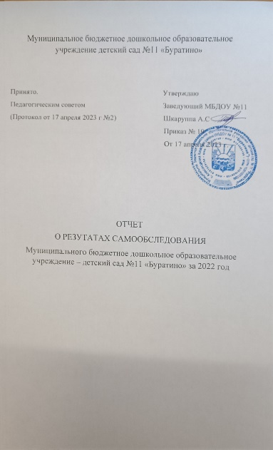 человек
1.4. | Численность/удельный вес численности воспитанников в  общей численности воспитанников, получающих услуги присмотра и ухода: | 15 человек/100%
1.4.1. | В режиме полного дня (10,5 часов) | 15 человек/100%
1.4.2. | В режиме продленного дня (12-14 часов) | 0 человек/%
1.4.3. | В режиме круглосуточного пребывания | 0 человек/%
1.5. | Численность/удельный вес численности воспитанников с ограниченными возможностями здоровья в общей  численности воспитанников, получающих услуги: | 0 человек/%
1.5.1. | По коррекции недостатков в физическом и (или)  психическом развитии | 0 человек/%
1.5.2. | По освоению образовательной программы дошкольного  образования | 0 человек/%
1.5.3. | По присмотру и уходу | 0 человек/%
1.6. | Средний показатель пропущенных дней при посещении дошкольной образовательной организации по болезни на  одного воспитанника | 24 день/1 ребенка
1.7. | Общая численность педагогических работников, в том  числе: | 2 человек
1.7.1. | Численность/удельный вес численности педагогических  работников, имеющих высшее образование | 0 человек/0%
1.7.2. | Численность/удельный вес численности педагогических работников, имеющих высшее образование  педагогической направленности (профиля) | 0 человек/0%
1.7.3. | Численность/удельный вес численности педагогических работников, имеющих среднее профессиональное  образование | 2 человек/100%
1.7.4. | Численность/удельный вес численности педагогических работников, имеющих среднее профессиональное  образование педагогической направленности (профиля) | 2 человек/100%
1.8. | Численность/удельный вес численности педагогических работников, которым по результатам аттестации  присвоена квалификационная категория, в общей  численности педагогических работников, в том числе: | 0 человек
1.8.1. | Высшая | 0
1.8.2. | Первая | 0
1.9. | Численность/удельный вес численности педагогических

работников в общей численности педагогических работников, педагогический стаж работы, которых
составляет:
1.9.1. | До 5 лет | 0
1.9.2. | Свыше 30 лет | 0
1.10. | Численность/удельный вес численности педагогических работников в общей численности педагогических  работников в возрасте до 30 лет | 0
1.11. | Численность/удельный вес численности педагогических работников в общей численности педагогических  работников в возрасте от 55 лет | 0
1.12. | Численность/удельный вес численности педагогических и административно-хозяйственных работников, прошедших за последние 5 лет повышение  квалификации/профессиональную переподготовку по профилю педагогической деятельности или иной  осуществляемой в образовательной организации  деятельности, в общей численности педагогических и административно-хозяйственных работников | 0 человек/0%
1.13. | Численность/удельный вес численности педагогических и административно-хозяйственных работников, прошедших повышение квалификации по применению в образовательном процессе федеральных государственных образовательных стандартов в общей численности  педагогических и административно-хозяйственных работников | 0 человек/0%
1.14. | Соотношение «педагогический работник/воспитанник» в  дошкольной образовательной организации | 1/7,5
1.15. | Наличие в образовательной организации следующих  педагогических работников:
1.15.1. | Музыкального руководителя | да
1.15.2. | Инструктора по физической культуре/руководитель  физического воспитания | нет
1.15.3. | Учителя-логопеда | нет
1.15.4. | Логопеда | нет
1.15.5. | Учителя-дефектолога | нет
1.15.6. | Педагога-психолога | нет
2. | Инфраструктура
2.1. | Общая площадь помещений, в которых осуществляется образовательная деятельность, в расчете на одного  воспитанника | 5,6 кв. м
2.2. | Площадь помещений для организации дополнительных  видов деятельности воспитанников | 0
2.3. | Наличие физкультурного зала | нет

2.4. | Наличие музыкального зала | нет
2.5. | Наличие прогулочных площадок, обеспечивающих  физическую активность и разнообразную игровую деятельность воспитанников на прогулке | да

Анализ показателей указывает на то, что МБДОУ №11 «Буратино» имеет достаточную инфраструктуры, которая соответствует требованиям :

Постановление Главного государственного санитарного врача РФ от 28.09.2020 N28 «Об утверждении санитарных правил СП 2.4.3648-20 «Санитарно-эпидемиологические требования к организациям воспитания и обучения, отдыха и оздоровления детей и молодежи»;
Постановление Главного государственного санитарного врача РФ от 27.10.2020 N32 «Об утверждении санитарно-эпидемиологических правил и норм СанПин 2.3/2.4.3590-20 «Санитарно-эпидемиологические требования к организации общественного питания»;
Приказ Министерства просвещения РФ от 31 июля 2020 г. № 373 "Об утверждении Порядка организации и осуществления образовательной деятельности по основным общеобразовательным программам - образовательным программам дошкольного образования"

